2018-2019学年度一年级第二学期语文核心素养测试
第二单元测试题
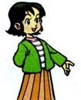
（部编本小语一年级下册第2单元）
（时间：60分钟；满：100分；命题人：徐光华 学生姓名： 得分： ）
题号 | 一 | 二 | 三 | 四 | 总 分
得分
※※※※※※※※※※※※※※※※※※※※※※※※※※※※※※※※※※※※※※※
一、基础知识。（66分）
1.在正确的读音下画“_____”。（6分）
路
lù
lǜ
趣
qǜ
qù
站
zhán
zhàn
暖
nuǎn
luǎn
村
chūn
cūn
却
qiè
què

2.读拼音，写词语。（8分）
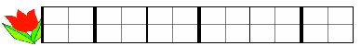
yǐ hòu huǒ bàn yí piàn yīn wèi

chī shuǐ jiào shēnɡ běi jīnɡ méi yǒu

3.写出下列字的笔顺。（9分）
北

：___________________________________________________

过
：____________________________________________________
走
：__________________________________________

- 选字填空。（5分)
主 住
- 妈妈说我是个有（ ）意的孩子。
- 我跟奶奶（ ）在一起。
- 我们都想念毛（ ）席。
火 伙
- 我和小（ ）伴一起把（ ）扑灭了。
5.用下列生字组成词语。（9分）
京
秋
没
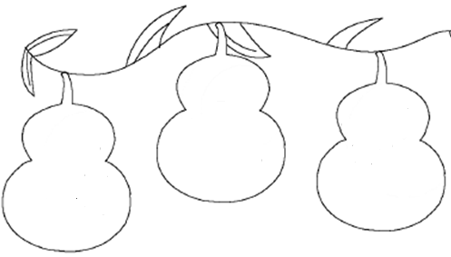

6.读一读，连一连。（6分）
多彩的 香甜的 美丽的 洁白的 壮观的 遥远的

水果 天山 季节 仪式 地方 雪莲
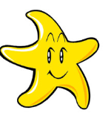
- 把下列的字填在合适的括号里。（只填序号）(3分）
④尝
②跳
③讲
①踩

______故事 ______影子 ______水果 _______房子

8.在括号里填上合适的量词。（6分）
一（ ）水井 一（ ）画书 一（ ）小树
一（ ）石碑 一（ ）珍珠 一（ ）石子
- 仿照例子写句子。（6分）
- 我多想去北京看看。
___________________________多想________________________。
- 别的孩子也这样吗？
_____________________________________________________吗？
- 根据课文内容连一连。（8分）
绿色太阳 春天
红色太阳 夏天
金黄太阳 冬天
彩色太阳 秋天
- 阅读天地。（13分）
- 课内阅读。（5分）
我多想去看看（节选）
妈妈告诉我，沿着弯弯的小路，就会走出天山。遥远的北京城，有一座雄伟的天安门，广场上的升旗仪式非常壮观。我对妈妈说，我多想去看看，我多想去看看！
- 选择合适的词语填空，只填序号。（3分）
①遥远 ②弯弯 ③雄伟
________的天安门 ________的北京城 ________的小路
- 我想去北京看什么？用“________”在文中画出。（2分）
- 课外阅读。（8分）
我爱家乡的山
我爱家乡的山。春天，满山的映山红笑了，笑成了一片五颜六色的花海。我兴奋地爬上山，像一只快乐的蜜蜂，在花儿们的怀抱里飞蹦跳跃，尽情享受着色彩与花香。山上还有许多笔直挺拔的大树，像士兵一样守卫着山上的一草一木和郁郁葱葱的庄稼。
1.读一读，选一选。（2分）
这篇短文主要写的是_________时家乡山的景色。
①春天 ②夏天 ③秋天 ④冬天
- 这段话共有______句。（2分）
- 这段话写了家乡山上的_______和_______。（4分）
三、口语交际。（6分）
你最喜欢和小伙伴一起做哪些游戏，说给大家听。
______________________________________________________________________________________________________________________
- 写话训练。（15分）
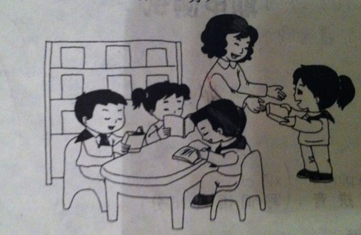
图画上的小朋友在哪儿？他们在干什么？做的怎么样？想一想，写一写。

______________________________________________________________________________________________________________________
___________________________________________________________

更多资料请关注：
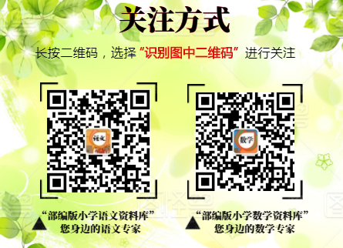

附参考答案：
一、1.lù qù zhàn què nuǎn cūn
2.以后 伙伴 一片 因为 吃水 叫声 北京 没有
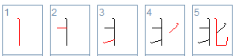
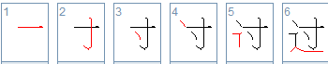
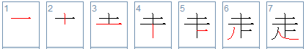
3.
4.（1）主 （2）住（3）主（4）伙 火
5.没有 没在 没好 北京 京城 京都 秋天 秋风 秋雨
- 多彩的季节 香甜的水果 美丽的天山 洁白的雪莲 壮观的仪式
遥远的地方
7.③ ① ④ ②
8.口 本 棵 块 颗 个
- （1）我多想到月球上去看看。
（2）你去过北京吗？
10. 绿色太阳——夏天 红色太阳——冬天 金黄太阳——秋天 彩色太阳——春天
- （一）1.③ ① ②
2.遥远的北京城，有一座雄伟的天安门，广场上的升旗仪式非常壮观
（二）1.① 2.4 3.花 树
三、我最喜欢跟小伙伴一起做老鹰捉小鸡、跳绳、跳皮筋等游戏。
四、略。

